2023年贵州省高中足球联赛总决赛

成

绩

册

主办单位：贵州省教育厅 贵州省体育局

承办单位：贵阳市观山湖区教育局

协办单位：贵州省足球协会 贵州省学生体育协会

支持单位：李宁（中国）体育用品有限公司

2023年7月24日—2023年7月31日

目 录

一、 成绩排名 3

二、体育道德风尚奖获奖名单 5

三、比赛日程及结果 7

四、比赛积分表 10

五、赛区任务安排 14

六、各轮成绩公告 17

****成绩排名

2023年贵州省高中足球联赛总决赛（男子组）

成绩排名公告

第一名：凯里市第一中学

第二名：贵州省实验中学

第三名：都匀一中

第四名：观山湖区第一高级中学

第五名：金沙县第一中学

第六名：遵义市第二十二中学

第七名：六盘水市第二十三中学

第八名：望谟县民族中学

赛 区 竞 委 会

2023年7月31日

2023年贵州省高中足球联赛总决赛（女子组）

成绩排名公告

第一名：贵州省凯里市第一中学

第二名：观山湖区第一高级中学

第三名：长顺县民族高级中学

第四名：遵义航天高级中学

第五名：六盘水市第十中学

第六名：安顺市民族中学

第七名：贵州省松桃民族中学

第八名：兴仁市凤凰中学

赛 区 竞 委 会

2023年7月31日

体育道德风尚奖获奖名单

一、运动队名单

男子组：紫云县民族高级中学、遵义市第二十二中学

女子组：兴仁市凤凰中学、贵州省织金县第一中学

二、运动员名单

（一）男子组：

金沙县第一中学：姚述航、邹浩楠、潘 顺

观山湖区第一高级中学：周清宇、王许绅、何添翼

都匀一中：刀军伟、罗城烽、陈晓锋

六盘水市第二十三中学：赵于勋、谢 欢、祝 虎

凯里一中：龙世雷、文宇坤、陈传松

紫云县民族高级中学：王明露、胡俊涛、钟浩天

贵州省实验中学：吴佳华、潘 宇、蔡立凡

望谟民族中学：蒋梦然、杨 进、何臣迁

遵市义第二十二中学：涂伟斌、杨 锐、高续海

松桃第三高级中学：张富强、龙 涛、吴秀康

（二）女子组：

贵州省凯里市第一中学：吴 慧、田苗秀、李 霞

观山湖区第一高级中学：刘佳怡、夏煜婷、胡淋惠

兴仁市凤凰中学：贝罗美、岑由玉、黎金书

贵州省松桃民族中学：龚佳文、刘春燕、冉林林

六盘水市第十中学：段优优、辛加然、石钰圆

安顺市民族中学：梅静雯、张 娇、杨惠娴

贵州省织金县第一中学：龙宇欣、潘 婷、张习艳

长顺县民族高级中学：任思蔓、王敏、喻溪蕊

遵义市航天高级中学：袁春雨、程雪茹、包梦涵

三、裁判员名单

程大宝 安顺学院附属高级中学

戴琳洁 贵州省学生体育协会

张艺馨 贵州大学体育学院

汪元辉 贵州大学体育学院

杨 灿 遵义师范学院体育学院

比赛日程及结果

|  |  |  |  |  |  |  |  |
| --- | --- | --- | --- | --- | --- | --- | --- |
| 2023年贵州省高中足球联赛总决赛（男子组） | | | | | | | |
| 日期 | 轮次 | 场序 | 时间 | 比赛队 | | | 比赛结果 |
| 7月25日 | 一 | 1 | 8:30 | A2紫云县民族高级中学 | VS | A5都匀一中 | 0:5 |
| 2 | 10:00 | A3观山湖区第一高级中学 | VS | A4金沙县第一中学 | 1:0 |
| 3 | 15:00 | B2松桃第三高级中学 | VS | B5凯里市第一中学 | 0:6 |
| 4 | 16:30 | B3贵州省实验中学 | VS | B4望谟县民族中学 | 1:1(5:6) |
| 7月26日 | 二 | 5 | 8:30 | A5都匀一中 | VS | A3观山湖区第一高级中学 | 0:0(2:4) |
| 6 | 10:00 | A1六盘水市第二十三中学 | VS | A2紫云县民族高级中学 | 4:0 |
| 7 | 15:00 | B5凯里市第一中学 | VS | B3贵州省实验中学 | 2:0 |
| 8 | 16:30 | B1遵义市第二十二中学 | VS | B2松桃第三高级中学 | 1:0 |
| 7月27日 | 三 | 9 | 8:30 | A3观山湖区第一高级中学 | VS | A1六盘水市第二十三中学 | 2:0 |
| 10 | 10:00 | A4金沙县第一中学 | VS | A5都匀一中 | 0:1 |
| 11 | 15:00 | B3贵州省实验中学 | VS | B1遵义市第二十二中学 | 1:0 |
| 12 | 16:30 | B4望谟县民族中学 | VS | B5凯里市第一中学 | 1:1(2:4) |
| 7月28日 | 四 | 13 | 8:30 | A1六盘水市第二十三中学 | VS | A4金沙县第一中学 | 1:1(4:5) |
| 14 | 10:00 | A2紫云县民族高级中学 | VS | A3观山湖区第一高级中学 | 0:4 |
| 15 | 15:00 | B1遵义市第二十二中学 | VS | B4望谟县民族中学 | 1:0 |
| 16 | 16:30 | B2松桃第三高级中学 | VS | B3贵州省实验中学 | 0:4 |
| 7月29日 | 五 | 17 | 8:30 | A4金沙县第一中学 | VS | A2紫云县民族高级中学 | 4:0 |
| 18 | 10:00 | A5都匀一中 | VS | A1六盘水市第二十三中学 | 1:0 |
| 19 | 15:00 | B4望谟县民族中学 | VS | B2松桃第三高级中学 | 1:1(1:3) |
| 20 | 16:30 | B5凯里市第一中学 | VS | B1遵义市第二十二中学 | 0:0(5:4) |
| 7月30日 | 交叉赛 | 21 | 8:30 | B③安顺市民族中学 | VS | A④贵州省松桃民族中学 | 5:2 |
| 22 | 10:00 | A③兴仁市凤凰中学 | VS | B④六盘水市第十中学 | 0:0(3:2) |
| 23 | 15:00 | B①长顺县民族高级中学 | VS | A②贵州省凯里市第一中学 | 1:0 |
| 24 | 16:30 | A①观山湖区第一高级中学 | VS | B②遵义航天高级中学 | 0:2 |
| 7月31日 | 决赛 | 25 | 8:30 | 21负 | VS | 22负 | 1:1(3:2) |
| 26 | 10:00 | 21胜 | VS | 22胜 | 1:1(3:4) |
| 27 | 15:00 | 23负 | VS | 24负 | 4:2 |
| 28 | 16:30 | 23胜 | VS | 24胜 | 0:0(3:2) |

|  |  |  |  |  |  |  |  |
| --- | --- | --- | --- | --- | --- | --- | --- |
| 2023年贵州省高中足球联赛总决赛（女子组） | | | | | | | |
| 日期 | 轮次 | 场序 | 时间 | 比赛队 | | | 比赛结果 |
| 7月25日 | 一 | 1 | 8:30 | A1观山湖区第一高级中学 | VS | A4兴仁市凤凰中学 | 1:0 |
| 2 | 10:00 | A2贵州省松桃民族中学 | VS | A3贵州省凯里市第一中学 | 1:2 |
| 3 | 15:00 | B2安顺市民族中学 | VS | B5六盘水市第十中学 | 1:0 |
| 4 | 16:30 | B3遵义航天高级中学 | VS | B4长顺县民族高级中学 | 0:1 |
| 7月26日 | 二 | 5 | 15:00 | B5六盘水市第十中学 | VS | B3遵义航天高级中学 | 1:2 |
| 6 | 16:30 | B1织金县第一中学 | VS | B2安顺市民族中学 | 0:4 |
| 7月27日 | 三 | 7 | 8:30 | A4兴仁市凤凰中学 | VS | A3贵州省凯里市第一中学 | 1:3 |
| 8 | 10:00 | A1观山湖区第一高级中学 | VS | A2贵州省松桃民族中学 | 5:0 |
| 9 | 15:00 | B3遵义航天高级中学 | VS | B1织金县第一中学 | 7:0 |
| 10 | 16:30 | B4长顺县民族高级中学 | VS | B5六盘水市第十中学 | 4:0 |
| 7月28日 | 四 | 11 | 15:00 | B1织金县第一中学 | VS | B4长顺县民族高级中学 | 0:6 |
| 12 | 16:30 | B2安顺市民族中学 | VS | B3遵义航天高级中学 | 0:3 |
| 7月29日 | 五 | 13 | 8:30 | A2贵州省松桃民族中学 | VS | A4兴仁市凤凰中学 | 0:2 |
| 14 | 10:00 | A3贵州省凯里市第一中学 | VS | A1观山湖区第一高级中学 | 0:0(3:4) |
| 15 | 15:00 | B4长顺县民族高级中学 | VS | B2安顺市民族中学 | 4:0 |
| 16 | 16:30 | B5六盘水市第十中学 | VS | B1织金县第一中学 | 1:0 |
| 7月30日 | 交叉赛 | 17 | 8:30 | B③遵义市第二十二中学 | VS | A④六盘水市第二十三中学 | 1:1(4:2) |
| 18 | 10:00 | A③金沙县第一中学 | VS | B④望谟县民族中学 | 0:0(3:4) |
| 19 | 15:00 | B①凯里市第一中学 | VS | A②都匀一中 | 0:1 |
| 20 | 16:30 | A①观山湖区第一高级中学 | VS | B②贵州省实验中学 | 0:0(5:4) |
| 7月31日 | 决赛 | 21 | 8:30 | 17负 | VS | 18负 | 0:0(6:5) |
| 22 | 10:00 | 17胜 | VS | 18胜 | 0:0(3:4) |
| 23 | 15:00 | 19负 | VS | 20负 | 1:0 |
| 24 | 16:30 | 19胜 | VS | 20胜 | 2:0 |

比赛积分表

比赛积分表(高中男子A组)

|  |  |  |  |  |  |  |  |  |  |
| --- | --- | --- | --- | --- | --- | --- | --- | --- | --- |
| **A组** | A1六盘水市第二十三中学 | A2紫云县民族高级中学 | A3观山湖区第一高级中学 | A4金沙县第一中学 | A5都匀一中 | **净胜球** | **进球数** | **积分** | **名次** |
| A1六盘水市第二十三中学 | **★** | 4:0  3 | 0:2  0 | 1:1(4:5)  1 | 0:1  0 | **1** | **5** | **4** | **4** |
| A2紫云县民族高级中学 | 0:4  0 | **★** | 0:4  0 | 0:4  0 | 0:5  0 | **-17** | **0** | **0** | **5** |
| A3观山湖区第一高级中学 | 2:0  3 | 4:0  3 | **★** | 1:0  3 | 0:0(4:2)  2 | **7** | **7** | **11** | **1** |
| A4金沙县第一中学 | 1:1(5:4)  2 | 4:0  3 | 0:1  0 | **★** | 0:1  0 | **2** | **5** | **5** | **3** |
| A5都匀一中 | 1:0  3 | 5:0  3 | 0:0(2:4)  1 | 1:0  3 | **★** | **7** | **7** | **10** | **2** |

**注：积分相等，相互比赛积分多者名次靠前**

比赛积分表(高中男子B组)

|  |  |  |  |  |  |  |  |  |  |
| --- | --- | --- | --- | --- | --- | --- | --- | --- | --- |
| **B组** | B1遵义市第二十二中学 | B2松桃第三高级中学 | B3贵州省实验中学 | B4望谟县民族中学 | B5凯里市第一中学 | **净胜球** | **进球数** | **积分** | **名次** |
| B1遵义市第二十二中学 | **★** | 1:0  3 | 0:1  0 | 1:0  3 | 0:0(4:5)  1 | **1** | **2** | **7** | **3** |
| B2松桃第三高级中学 | 0:1  0 | **★** | 0:4  0 | 1:1(3:1)  2 | 0:6  0 | **-11** | **1** | **2** | **5** |
| B3贵州省实验中学 | 1:0  3 | 4:0  3 | **★** | 1:1(5:6)  1 | 0:2  0 | **3** | **6** | **7** | **2** |
| B4望谟县民族中学 | 0:1  0 | 1:1(1:3)  1 | 1:1(6:5)  2 | **★** | 1:1(2:4)  1 | **-1** | **3** | **4** | **4** |
| N5凯里市第一中学 | 0:0(5:4)  2 | 6:0  3 | 2:0  3 | 1:1(4:2)  2 | **★** | **8** | **9** | **10** | **1** |

**注：积分相等，相互比赛积分多者名次靠前**

比赛积分表(高中女子A组)

|  |  |  |  |  |  |  |  |  |
| --- | --- | --- | --- | --- | --- | --- | --- | --- |
| **A组** | A1观山湖区第一高级中学 | A2贵州省松桃民族中学 | A3贵州省凯里市第一中学 | A4兴仁市凤凰中学 | **净胜球** | **进球数** | **积分** | **名次** |
| A1观山湖区第一高级中学 | **★** | 5:0  3 | 0:0(4:3)  2 | 1:0  3 | **6** | **6** | **8** | **1** |
| A2贵州省松桃民族中学 | 0:5  0 | **★** | 1:2  0 | 0:2  0 | **-8** | **1** | **0** | **4** |
| A3贵州省凯里市第一中学 | 0:0(3:4)  1 | 2:1  3 | **★** | 3:1  3 | **3** | **5** | **7** | **2** |
| A4兴仁市凤凰中学 | 0:1  0 | 2:0  3 | 1:3  0 | **★** | **-1** | **3** | **3** | **3** |

**注：积分相等，相互比赛积分多者名次靠前**

比赛积分表(高中女子B组)

|  |  |  |  |  |  |  |  |  |  |
| --- | --- | --- | --- | --- | --- | --- | --- | --- | --- |
| **B组** | B1织金县第一中学 | B2安顺市民族中学 | B3遵义航天高级中学 | B4长顺县民族高级中学 | B5六盘水市第十中学 | **净胜球** | **进球数** | **积分** | **名次** |
| B1织金县第一中学 | **★** | 0:4  0 | 0:7  0 | 0:6  0 | 0:1  0 | **-18** | **0** | **0** | **5** |
| B2安顺市民族中学 | 4:0  3 | **★** | 0:3  0 | 0:4  0 | 1:0  3 | **-2** | **5** | **6** | **3** |
| B3遵义航天高级中学 | 7:0  3 | 3:0  3 | **★** | 0:1  0 | 2:1  3 | **10** | **12** | **9** | **2** |
| B4长顺县民族高级中学 | 6:0  3 | 4:0  3 | 1:0  3 | **★** | 4:0  3 | **15** | **15** | **12** | **1** |
| N5六盘水市第十中学 | 1:0  3 | 0:1  0 | 1:2  0 | 0:4  0 | **★** | **-5** | **2** | **3** | **4** |

**注：积分相等，相互比赛积分多者名次靠前**

赛区任务安排

第一轮

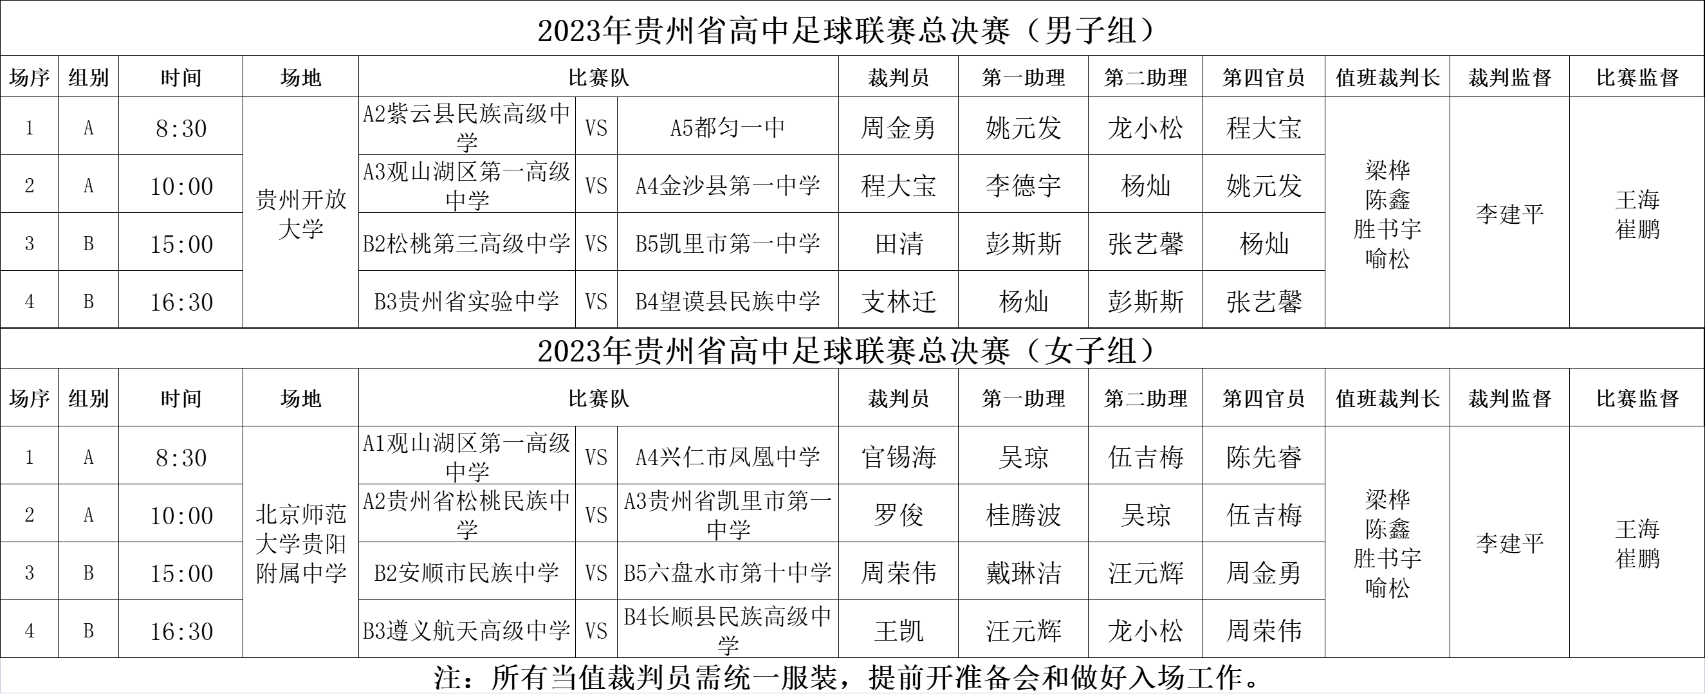

第二轮

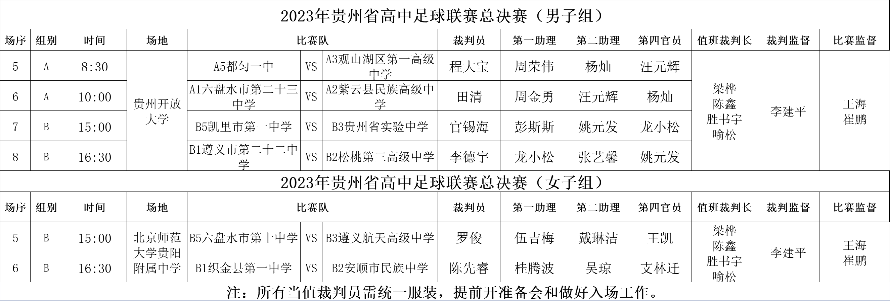

第三轮

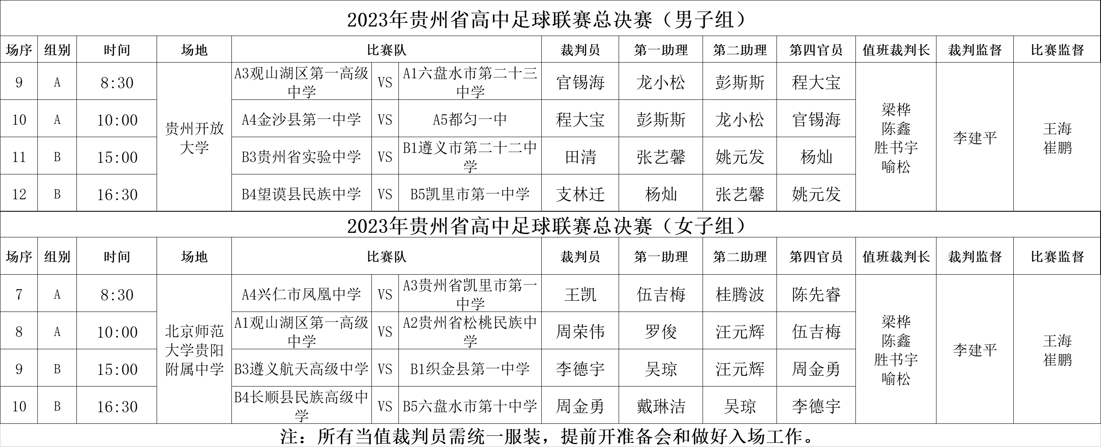

第四轮

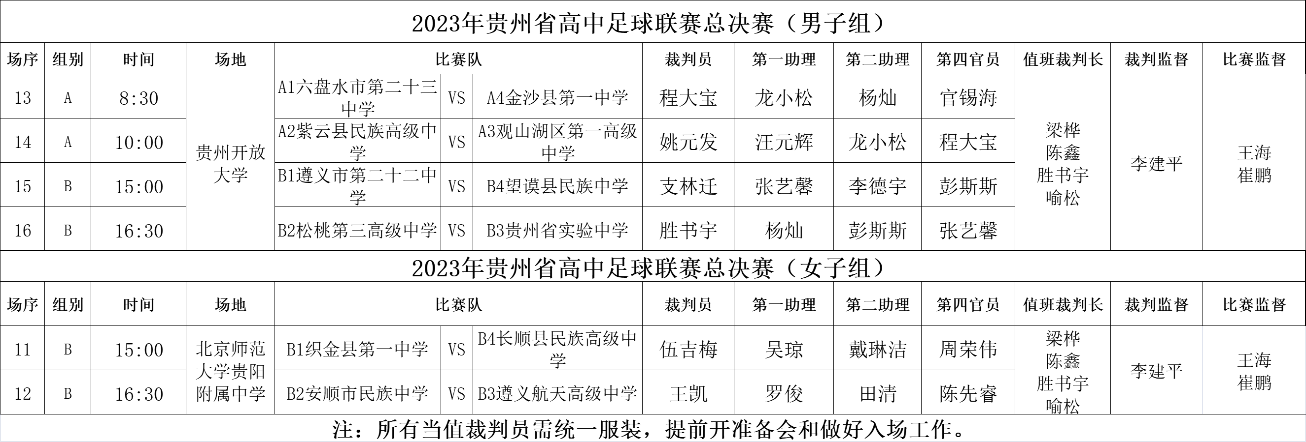

第五轮

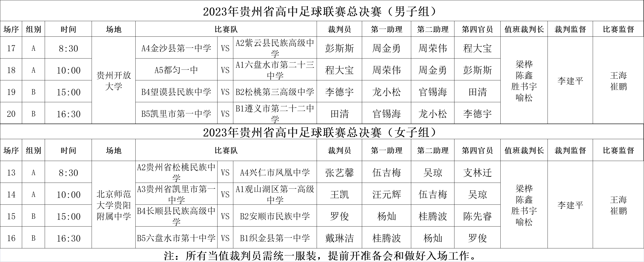

交叉赛

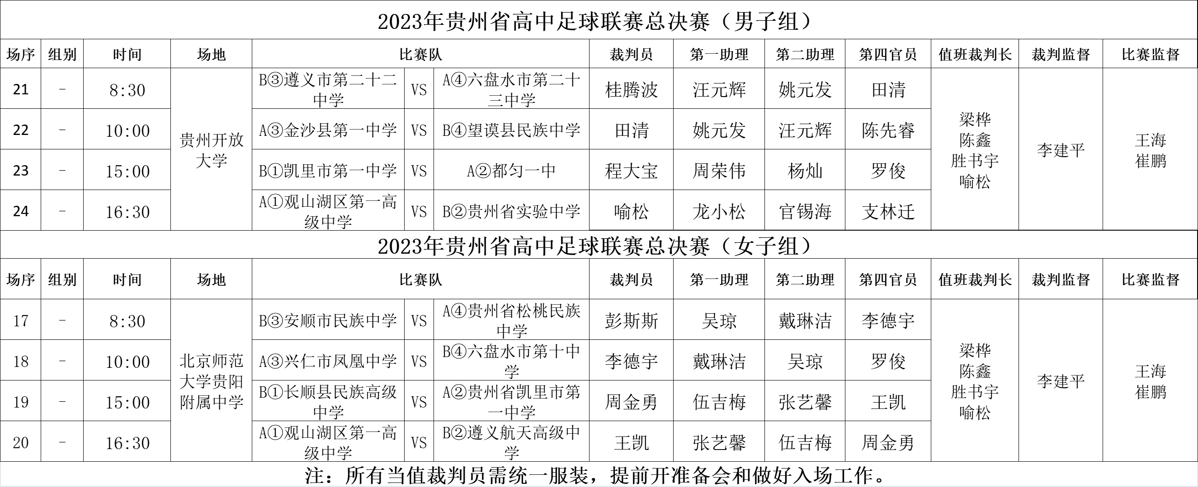

决赛

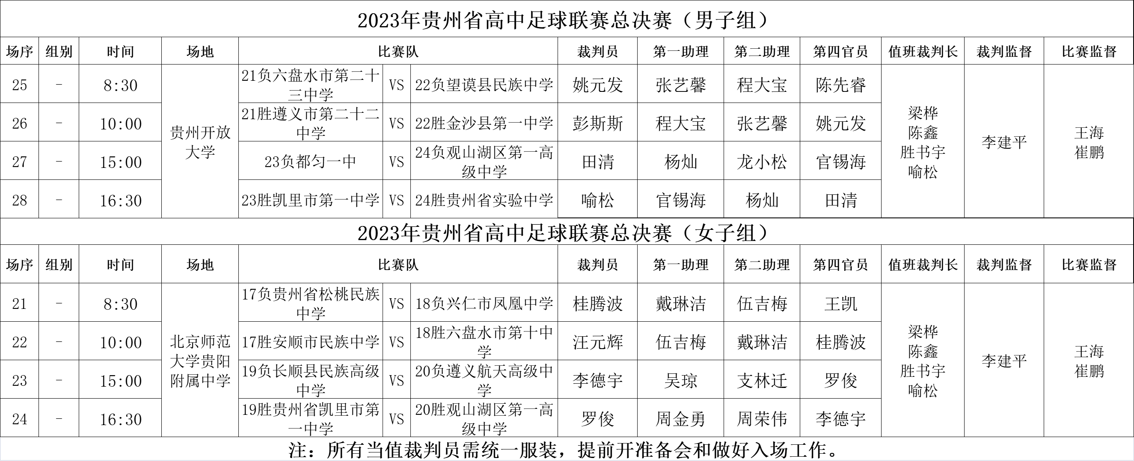

各轮成绩公告

男子组：

|  |  |  |  |  |  |  |  |
| --- | --- | --- | --- | --- | --- | --- | --- |
| **成 绩 公 告 表** | | | | | | | |
| **比赛名称：2023年贵州省高中足球联赛总决赛（男子组）** | | | | | | | |
| **轮次** | **组别** | **场序** | **比 赛 队 伍** | | | **比赛结果** | **胜队** |
| 第一轮 | A | 1 | 紫云县民族高级中学 | VS | 都匀一中 | 0:5 | 都匀一中 |
| A | 2 | 观山湖区第一高级中学 | VS | 金沙县第一中学 | 1:0 | 观山湖区第一高级中学 |
| B | 3 | 松桃第三高级中学 | VS | 凯里市第一中学 | 0:6 | 凯里市第一中学 |
| B | 4 | 贵州省实验中学 | VS | 望谟县民族中学 | 1:1(5:6) | 望谟县民族中学 |
|  |  |  |  |  |  |  |  |
| **本轮进球统计** | | | | | | | |
| **运动员姓名** | | **号码** | **队名** | | | **进球数** | |
| 李书江 | | 3 | 凯里市第一中学 | | | 1 | |
| 任福江 | | 7 | 凯里市第一中学 | | | 1 | |
| 龙世雷 | | 6 | 凯里市第一中学 | | | 1 | |
| 郑之初 | | 9 | 凯里市第一中学 | | | 1 | |
| 吴志豪 | | 20 | 凯里市第一中学 | | | 2 | |
| 杨福临 | | 29 | 贵州省实验中学 | | | 1 | |
| 罗坛 | | 12 | 望谟县民族中学 | | | 1 | |
| 宋万雄 | | 15 | 观山湖区第一高级中学 | | | 1 | |
| 罗城烽 | | 99 | 都匀一中 | | | 1 | |
| 罗尊荣 | | 26 | 都匀一中 | | | 2 | |
| 王登颖 | | 3 | 都匀一中 | | | 1 | |
| 王必昂 | | 13 | 都匀一中 | | | 1 | |
|  |  |  |  |  |  |  |  |
| **红黄牌记录及停赛通知** | | | | | | | |
| **队伍** | | **号码** | **运动员姓名** | | **黄牌** | **红牌** | **停赛轮次** |
| 贵州省实验中学 | | 29 | 杨福临 | | 1 |  |  |
| 贵州省实验中学 | | 17 | 吴德智 | | 1 |  |  |
| 望谟县民族中学 | | 20 | 王帮尧 | | 1 |  |  |
| 望谟县民族中学 | | 7 | 黎许尚 | | 1 |  |  |
| 金沙县第一中学 | | 6 | 邹锦润 | | 1 |  |  |
| 金沙县第一中学 | | 8 | 刘禹轩 | | 1 |  |  |
|  |  |  |  |  |  |  |  |
|  |  |  |  |  |  | **赛 区 竞 委 会** | |
|  |  |  |  |  |  |  |  |
|  |  |  |  |  |  | **2023年7月25日** | |

|  |  |  |  |  |  |  |  |
| --- | --- | --- | --- | --- | --- | --- | --- |
| **成 绩 公 告 表** | | | | | | | |
| **比赛名称：2023年贵州省高中足球联赛总决赛（男子组）** | | | | | | | |
| **轮次** | **组别** | **场序** | **比 赛 队 伍** | | | **比赛结果** | **胜队** |
| 第二轮 | A | 5 | 都匀一中 | VS | 观山湖区第一高级中学 | 0:0(2:4) | 观山湖区第一高级中学 |
| A | 6 | 六盘水市第二十三中学 | VS | 紫云县民族高级中学 | 4:0 | 六盘水市第二十三中学 |
| B | 7 | 凯里市第一中学 | VS | 贵州省实验中学 | 2:0 | 凯里市第一中学 |
| B | 8 | 遵义市第二十二中学 | VS | 松桃第三高级中学 | 1:0 | 遵义市第二十二中学 |
|  |  |  |  |  |  |  |  |
| **本轮进球统计** | | | | | | | |
| **运动员姓名** | | **号码** | **队名** | | | **进球数** | |
| 曾宗原 | | 11 | 遵义市第二十二中学 | | | 1 | |
| 龙世雷 | | 6 | 凯里市第一中学 | | | 1 | |
| 杨伟伟 | | 10 | 凯里市第一中学 | | | 1 | |
| 祝虎 | | 19 | 六盘水市第二十三中学 | | | 2 | |
| 李书涵 | | 18 | 六盘水市第二十三中学 | | | 2 | |
|  |  |  |  |  |  |  |  |
| **红黄牌记录及停赛通知** | | | | | | | |
| **队伍** | | **号码** | **运动员姓名** | | **黄牌** | **红牌** | **停赛轮次** |
| 松桃第三高级中学 | | 4 | 张富强 | | 1 |  |  |
| 凯里市第一中学 | | 22 | 李嘉骏 | | 1 |  |  |
| 贵州省实验中学 | | 8 | 黄远华 | | 1 |  |  |
| 贵州省实验中学 | | 10 | 杨卓达 | | 1 |  |  |
| 贵州省实验中学 | | 17 | 吴德智 | | 1 |  | 下一轮 |
| 紫云县民族高级中学 | | 8 | 胡俊涛 | | 1 |  |  |
| 都匀一中 | | 99 | 罗城烽 | | 1 |  |  |
| 观山湖区第一高级中学 | | 5 | 陈瑞龙 | | 1 |  |  |
| 观山湖区第一高级中学 | | 15 | 宋万雄 | | 1 |  |  |
|  |  |  |  |  |  |  |  |
|  |  |  |  |  |  | **赛 区 竞 委 会** | |
|  |  |  |  |  |  |  |  |
|  |  |  |  |  |  | **2023年7月26日** | |

|  |  |  |  |  |  |  |  |
| --- | --- | --- | --- | --- | --- | --- | --- |
| **成 绩 公 告 表** | | | | | | | |
| **比赛名称：2023年贵州省高中足球联赛总决赛（男子组）** | | | | | | | |
| **轮次** | **组别** | **场序** | **比 赛 队 伍** | | | **比赛结果** | **胜队** |
| 第三轮 | A | 9 | 观山湖区第一高级中学 | VS | 六盘水市第二十三中学 | 2:0 | 观山湖区第一高级中学 |
| A | 10 | 金沙县第一中学 | VS | 都匀一中 | 0:1 | 都匀一中 |
| B | 11 | 贵州省实验中学 | VS | 遵义市第二十二中学 | 1:0 | 贵州省实验中学 |
| B | 12 | 望谟县民族中学 | VS | 凯里市第一中学 | 1:1(2:4) | 凯里市第一中学 |
|  |  |  |  |  |  |  |  |
| **本轮进球统计** | | | | | | | |
| **运动员姓名** | | **号码** | **队名** | | | **进球数** | |
| 张辉 | | 27 | 都匀一中 | | | 1 | |
| 候熙桐 | | 19 | 观山湖区第一高级中学 | | | 1 | |
| 宋万雄 | | 15 | 观山湖区第一高级中学 | | | 1 | |
| 傅煜 | | 2 | 贵州省实验中学 | | | 1 | |
| 杨伟伟 | | 10 | 凯里市第一中学 | | | 1 | |
| 岑威 | | 15 | 望谟县民族中学 | | | 1 | |
|  |  |  |  |  |  |  |  |
| **红黄牌记录及停赛通知** | | | | | | | |
| **队伍** | | **号码** | **运动员姓名** | | **黄牌** | **红牌** | **停赛轮次** |
| 都匀一中 | | 22 | 饶宸琰 | | 1 |  |  |
| 都匀一中 | | 7 | 岑帅 | | 1 |  |  |
| 金沙县第一中学 | | 18 | 陈千千 | | 1 |  |  |
| 金沙县第一中学 | | 6 | 邹锦润 | | 1 |  | 下一轮 |
| 观山湖区第一高级中学 | | 15 | 宋万雄 | | 1 |  | 下一轮 |
| 观山湖区第一高级中学 | | 29 | 代俊杰 | | 1 |  |  |
| 观山湖区第一高级中学 | | 30 | 郑智壕 | | 1 |  |  |
| 观山湖区第一高级中学 | | 16 | 潘华鸿 | | 1 |  |  |
| 六盘水市第二十三中学 | | 29 | 余昊恩 | | 1 |  |  |
| 望谟县民族中学 | | 20 | 王帮尧 | | 1 |  | 下一轮 |
| 凯里市第一中学 | | 3 | 李书江 | | 1 |  |  |
|  |  |  |  |  |  |  |  |
|  |  |  |  |  |  | **赛 区 竞 委 会** | |
|  |  |  |  |  |  |  |  |
|  |  |  |  |  |  | **2023年7月27日** | |

|  |  |  |  |  |  |  |  |
| --- | --- | --- | --- | --- | --- | --- | --- |
| **成 绩 公 告 表** | | | | | | | |
| **比赛名称：2023年贵州省高中足球联赛总决赛（男子组）** | | | | | | | |
| **轮次** | **组别** | **场序** | **比 赛 队 伍** | | | **比赛结果** | **胜队** |
| 第四轮 | A | 13 | 六盘水市第二十三中学 | VS | 金沙县第一中学 | 1:1(4:5) | 金沙县第一中学 |
| A | 14 | 紫云县民族高级中学 | VS | 观山湖区第一高级中学 | 0:4 | 观山湖区第一高级中学 |
| B | 15 | 遵义市第二十二中学 | VS | 望谟县民族中学 | 1:0 | 遵义市第二十二中学 |
| B | 16 | 松桃第三高级中学 | VS | 贵州省实验中学 | 0:4 | 贵州省实验中学 |
|  |  |  |  |  |  |  |  |
| **本轮进球统计** | | | | | | | |
| **运动员姓名** | | **号码** | **队名** | | | **进球数** | |
| 肖雄 | | 11 | 观山湖区第一高级中学 | | | 1 | |
| 周清宇 | | 9 | 观山湖区第一高级中学 | | | 1 | |
| 侯熙桐 | | 19 | 观山湖区第一高级中学 | | | 2 | |
| 姚述航 | | 5 | 金沙县第一中学 | | | 1 | |
| 祝虎 | | 19 | 六盘水市第二十三中学 | | | 1 | |
| 王卓 | | 10 | 遵义市第二十二中学 | | | 1 | |
| 杨卓达 | | 10 | 贵州省实验中学 | | | 1 | |
| 傅煜 | | 2 | 贵州省实验中学 | | | 1 | |
| 杨福临 | | 29 | 贵州省实验中学 | | | 2 | |
|  |  |  |  |  |  |  |  |
| **红黄牌记录及停赛通知** | | | | | | | |
| **队伍** | | **号码** | **运动员姓名** | | **黄牌** | **红牌** | **停赛轮次** |
| 金沙县第一中学 | | 18 | 陈千千 | | 1 |  | 下一轮 |
| 金沙县第一中学 | | 4 | 陈涛 | | 1 |  |  |
| 六盘水市第二十三中学 | | 6 | 廖勇 | | 1 |  |  |
|  |  |  |  |  |  |  |  |
|  |  |  |  |  |  | **赛 区 竞 委 会** | |
|  |  |  |  |  |  |  |  |
|  |  |  |  |  |  | **2023年7月28日** | |
|  |  |  |  |  |  |  | |

|  |  |  |  |  |  |  |  |
| --- | --- | --- | --- | --- | --- | --- | --- |
| **成 绩 公 告 表** | | | | | | | |
| **比赛名称：2023年贵州省高中足球联赛总决赛（男子组）** | | | | | | | |
| **轮次** | **组别** | **场序** | **比 赛 队 伍** | | | **比赛结果** | **胜队** |
| 第五轮 | A | 17 | 金沙县第一中学 | VS | 紫云县民族高级中学 | 4:0 | 金沙县第一中学 |
| A | 18 | 都匀一中 | VS | 六盘水市第二十三中学 | 1:0 | 都匀一中 |
| B | 19 | 望谟县民族中学 | VS | 松桃第三高级中学 | 1:1(1:3) | 松桃第三高级中学 |
| B | 20 | 凯里市第一中学 | VS | 遵义市第二十二中学 | 0:0(5:4) | 凯里市第一中学 |
|  |  |  |  |  |  |  |  |
| **本轮进球统计** | | | | | | | |
| **运动员姓名** | | **号码** | **队名** | | | **进球数** | |
| 龙涛 | | 8 | 松桃第三高级中学 | | | 1 | |
| 何臣迁 | | 6 | 望谟县民族中学 | | | 1 | |
| 曾田田 | | 11 | 金沙县第一中学 | | | 2 | |
| 余昭德 | | 10 | 金沙县第一中学 | | | 1 | |
| 李炼强 | | 6 | 紫云县民族高级中学 | | | 1（OG） | |
| 王功项 | | 24 | 都匀一中 | | | 1 | |
|  |  |  |  |  |  |  |  |
| **红黄牌记录及停赛通知** | | | | | | | |
| **队伍** | | **号码** | **运动员姓名** | | **黄牌** | **红牌** | **停赛轮次** |
| 松桃第三高级中学 | | 12 | 铁明超 | | 1 |  |  |
| 松桃第三高级中学 | | 24 | 田嘉豪 | | 1 |  |  |
| 金沙县第一中学 | | 11 | 曾田田 | | 1 |  |  |
| 都匀一中 | | 24 | 王功项 | | 1 |  |  |
| 都匀一中 | | 7 | 岑帅 | | 1 |  | 下一轮 |
| 六盘水市第二十三中学 | | 11 | 王磊 | | 1 |  |  |
| 六盘水市第二十三中学 | | 22 | 赵于勋 | | 1 |  |  |
|  |  |  |  |  |  |  |  |
|  |  |  |  |  |  | **赛 区 竞 委 会** | |
|  |  |  |  |  |  |  |  |
|  |  |  |  |  |  | **2023年7月29日** | |

|  |  |  |  |  |  |  |  |
| --- | --- | --- | --- | --- | --- | --- | --- |
| **成 绩 公 告 表** | | | | | | | |
| **比赛名称：2023年贵州省高中足球联赛总决赛（男子组）** | | | | | | | |
| **轮次** | **组别** | **场序** | **比 赛 队 伍** | | | **比赛结果** | **胜队** |
| 交叉赛 | - | 21 | 遵义市第二十二中学 | VS | 六盘水市第二十三中学 | 5:2 | 遵义市第二十二中学 |
| - | 22 | 金沙县第一中学 | VS | 望谟县民族中学 | 0:0(3:2) | 金沙县第一中学 |
| - | 23 | 凯里市第一中学 | VS | 都匀一中 | 1:0 | 凯里市第一中学 |
| - | 24 | 观山湖区第一高级中学 | VS | 贵州省实验中学 | 0:2 | 贵州省实验中学 |
|  |  |  |  |  |  |  |  |
| **本轮进球统计** | | | | | | | |
| **运动员姓名** | | **号码** | **队名** | | | **进球数** | |
| 田杰 | | 16 | 遵义市第二十二中学 | | | 2 | |
| 涂伟斌 | | 7 | 遵义市第二十二中学 | | | 1 | |
| 陈明宇 | | 20 | 遵义市第二十二中学 | | | 2 | |
| 肖健东 | | 2 | 六盘水市第二十三中学 | | | 1 | |
| 余昊恩 | | 29 | 六盘水市第二十三中学 | | | 1 | |
| 李书江 | | 3 | 凯里市第一中学 | | | 1 | |
| 潘宇 | | 9 | 贵州省实验中学 | | | 1 | |
| 罗琳皓 | | 30 | 贵州省实验中学 | | | 1 | |
|  |  |  |  |  |  |  |  |
| **红黄牌记录及停赛通知** | | | | | | | |
| **队伍** | | **号码** | **运动员姓名** | | **黄牌** | **红牌** | **停赛轮次** |
| 金沙县第一中学 | | 4 | 陈涛 | | 1 |  | 下一轮 |
| 望谟县民族中学 | | 7 | 黎许尚 | | 1 |  | 下一轮 |
| 望谟县民族中学 | | 20 | 王帮尧 | | 1 |  |  |
| 凯里市第一中学 | | 16 | 万政祥 | | 1 |  |  |
| 观山湖区第一高级中学 | | 10 | 何添翼 | | 1 |  |  |
| 观山湖区第一高级中学 | | 12 | 刘骏杰 | | 1 |  |  |
| 观山湖区第一高级中学 | | 16 | 潘华鸿 | | 1 |  | 下一轮 |
|  |  |  |  |  |  |  |  |
|  |  |  |  |  |  | **赛 区 竞 委 会** | |
|  |  |  |  |  |  |  |  |
|  |  |  |  |  |  | **2023年7月30日** | |
|  |  |  |  |  |  |  | |

|  |  |  |  |  |  |  |  |
| --- | --- | --- | --- | --- | --- | --- | --- |
| **成 绩 公 告 表** | | | | | | | |
| **比赛名称：2023年贵州省高中足球联赛总决赛（男子组）** | | | | | | | |
| **轮次** | **组别** | **场序** | **比 赛 队 伍** | | | **比赛结果** | **胜队** |
| 决赛 | - | 25 | 六盘水市第二十三中学 | VS | 望谟县民族中学 | 1:1(3:2) | 六盘水市第二十三中学 |
| - | 26 | 遵义市第二十二中学 | VS | 金沙县第一中学 | 1:1(3:4) | 金沙县第一中学 |
| - | 27 | 都匀一中 | VS | 观山湖区第一高级中学 | 4:2 | 都匀一中 |
| - | 28 | 凯里市第一中学 | VS | 贵州省实验中学 | 0:0(3:2) | 凯里市第一中学 |
|  |  |  |  |  |  |  |  |
| **本轮进球统计** | | | | | | | |
| **运动员姓名** | | **号码** | **队名** | | | **进球数** | |
| 姚述航 | | 5 | 金沙县第一中学 | | | 1 | |
| 邓清尘 | | 4 | 遵义市第二十二中学 | | | 1 | |
| 祝虎 | | 19 | 六盘水市第二十三中学 | | | 1 | |
| 岑威 | | 15 | 望谟县民族中学 | | | 1 | |
| 王功项 | | 24 | 都匀一中 | | | 1 | |
| 罗城烽 | | 99 | 都匀一中 | | | 1 | |
| 张辉 | | 27 | 都匀一中 | | | 1 | |
| 刀军伟 | | 18 | 都匀一中 | | | 1 | |
| 赵伟伟 | | 20 | 观山湖区第一高级中学 | | | 1 | |
| 侯熙桐 | | 19 | 观山湖区第一高级中学 | | | 1 | |
| **红黄牌记录及停赛通知** | | | | | | | |
| **队伍** | | **号码** | **运动员姓名** | | **黄牌** | **红牌** | **停赛轮次** |
| 六盘水市第二十三中学 | | 11 | 王磊 | | 1 |  |  |
| 都匀一中 | | 26 | 罗尊荣 | | 1 |  |  |
| 都匀一中 | | 27 | 张辉 | | 1 |  |  |
| 观山湖区第一高级中学 | | 19 | 侯熙桐 | | 1 |  |  |
| 贵州省实验中学 | | 10 | 杨卓达 | | 1 |  |  |
|  |  |  |  |  |  |  |  |
|  |  |  |  |  |  | **赛 区 竞 委 会** | |
|  |  |  |  |  |  |  |  |
|  |  |  |  |  |  | **2023年7月31日** | |

女子组：

|  |  |  |  |  |  |  |  |
| --- | --- | --- | --- | --- | --- | --- | --- |
| **成 绩 公 告 表** | | | | | | | |
| **比赛名称：2023年贵州省高中足球联赛总决赛（女子组）** | | | | | | | |
| **轮次** | **组别** | **场序** | **比 赛 队 伍** | | | **比赛结果** | **胜队** |
| 第一轮 | A | 1 | 观山湖区第一高级中学 | VS | 兴仁市凤凰中学 | 1:0 | 观山湖区第一高级中学 |
| A | 2 | 贵州省松桃民族中学 | VS | 贵州省凯里市第一中学 | 1:2 | 贵州省凯里市第一中学 |
| B | 3 | 安顺市民族中学 | VS | 六盘水市第十中学 | 1:0 | 安顺市民族中学 |
| B | 4 | 遵义航天高级中学 | VS | 长顺县民族高级中学 | 0:1 | 长顺县民族高级中学 |
|  |  |  |  |  |  |  |  |
| **本轮进球统计** | | | | | | | |
| **运动员姓名** | | **号码** | **队名** | | | **进球数** | |
| 程丽 | | 4 | 长顺县民族高级中学 | | | 1 | |
| 唐甜 | | 30 | 安顺市民族中学 | | | 1 | |
| 冉小青 | | 4 | 贵州省松桃民族中学 | | | 1 | |
| 周彤 | | 18 | 贵州省凯里市第一中学 | | | 1 | |
| 蒙庆超 | | 9 | 贵州省凯里市第一中学 | | | 1 | |
| 夏煜婷 | | 9 | 观山湖区第一高级中学 | | | 1 | |
|  |  |  |  |  |  |  |  |
| **红黄牌记录及停赛通知** | | | | | | | |
| **队伍** | | **号码** | **运动员姓名** | | **黄牌** | **红牌** | **停赛轮次** |
| 遵义航天高级中学 | | 6 | 程雪如 | | 1 |  |  |
|  |  |  |  |  |  |  |  |
|  |  |  |  |  |  | **赛 区 竞 委 会** | |
|  |  |  |  |  |  |  |  |
|  |  |  |  |  |  | **2023年7月25日** | |

|  |  |  |  |  |  |  |  |
| --- | --- | --- | --- | --- | --- | --- | --- |
| **成 绩 公 告 表** | | | | | | | |
| **比赛名称：2023年贵州省高中足球联赛总决赛（女子组）** | | | | | | | |
| **轮次** | **组别** | **场序** | **比 赛 队 伍** | | | **比赛结果** | **胜队** |
| 第二轮 | B | 5 | 六盘水市第十中学 | VS | 遵义航天高级中学 | 1:2 | 遵义航天高级中学 |
| B | 6 | 织金县第一中学 | VS | 安顺市民族中学 | 0:4 | 安顺市民族中学 |
|  |  |  |  |  |  |  |  |
| **本轮进球统计** | | | | | | | |
| **运动员姓名** | | **号码** | **队名** | | | **进球数** | |
| 周雪蓉 | | 6 | 安顺市民族中学 | | | 1 | |
| 余琴琴 | | 5 | 安顺市民族中学 | | | 1 | |
| 邓嘉滢 | | 11 | 安顺市民族中学 | | | 1 | |
| 陈思彤 | | 2 | 织金县第一中学 | | | 1(OG) | |
| 范文悦 | | 14 | 六盘水市第十中学 | | | 1 | |
| 袁春雨 | | 9 | 遵义航天高级中学 | | | 1 | |
| 张芹菊 | | 17 | 遵义航天高级中学 | | | 1 | |
|  |  |  |  |  |  |  |  |
| **红黄牌记录及停赛通知** | | | | | | | |
| **队伍** | | **号码** | **运动员姓名** | | **黄牌** | **红牌** | **停赛轮次** |
|  | |  |  | |  |  |  |
|  |  |  |  |  |  |  |  |
|  |  |  |  |  |  | **赛 区 竞 委 会** | |
|  |  |  |  |  |  |  |  |
|  |  |  |  |  |  | **2023年7月26日** | |

|  |  |  |  |  |  |  |  |
| --- | --- | --- | --- | --- | --- | --- | --- |
| **成 绩 公 告 表** | | | | | | | |
| **比赛名称：2023年贵州省高中足球联赛总决赛（女子组）** | | | | | | | |
| **轮次** | **组别** | **场序** | **比 赛 队 伍** | | | **比赛结果** | **胜队** |
| 第三轮 | A | 7 | 兴仁市凤凰中学 | VS | 贵州省凯里市第一中学 | 1:3 | 贵州省凯里市第一中学 |
| A | 8 | 观山湖区第一高级中学 | VS | 贵州省松桃民族中学 | 5:0 | 观山湖区第一高级中学 |
| B | 9 | 遵义航天高级中学 | VS | 织金县第一中学 | 7:0 | 遵义航天高级中学 |
| B | 10 | 长顺县民族高级中学 | VS | 六盘水市第十中学 | 4:0 | 长顺县民族高级中学 |
|  |  |  |  |  |  |  |  |
| **本轮进球统计** | | | | | | | |
| **运动员姓名** | | **号码** | **队名** | | | **进球数** | |
| 袁春雨 | | 9 | 遵义航天高级中学 | | | 3 | |
| 张芹菊 | | 17 | 遵义航天高级中学 | | | 1 | |
| 欧阳嘉雯 | | 11 | 遵义航天高级中学 | | | 1 | |
| 孙以诺 | | 4 | 遵义航天高级中学 | | | 1 | |
| 丁光敏 | | 8 | 遵义航天高级中学 | | | 1 | |
| 夏煜婷 | | 9 | 观山湖区第一高级中学 | | | 2 | |
| 胡金筑 | | 18 | 观山湖区第一高级中学 | | | 1 | |
| 杨静 | | 26 | 观山湖区第一高级中学 | | | 1 | |
| 刘佳怡 | | 7 | 观山湖区第一高级中学 | | | 1 | |
| 贝罗美 | | 9 | 兴仁市凤凰中学 | | | 1 | |
| 欧阳明畅 | | 7 | 贵州省凯里市第一中学 | | | 1 | |
| 蒙庆超 | | 9 | 贵州省凯里市第一中学 | | | 1 | |
| 龙诗诗 | | 20 | 贵州省凯里市第一中学 | | | 1 | |
| 喻溪蕊 | | 24 | 长顺县民族高级中学 | | | 3 | |
| 吴国婷 | | 18 | 长顺县民族高级中学 | | | 1 | |
|  |  |  |  |  |  |  |  |
| **红黄牌记录及停赛通知** | | | | | | | |
| **队伍** | | **号码** | **运动员姓名** | | **黄牌** | **红牌** | **停赛轮次** |
|  | |  |  | |  |  |  |
|  |  |  |  |  |  |  |  |
|  |  |  |  |  |  | **赛 区 竞 委 会** | |
|  |  |  |  |  |  |  |  |
|  |  |  |  |  |  | **2023年7月27日** | |

|  |  |  |  |  |  |  |  |
| --- | --- | --- | --- | --- | --- | --- | --- |
| **成 绩 公 告 表** | | | | | | | |
| **比赛名称：2023年贵州省高中足球联赛总决赛（女子组）** | | | | | | | |
| **轮次** | **组别** | **场序** | **比 赛 队 伍** | | | **比赛结果** | **胜队** |
| 第四轮 | B | 11 | 织金县第一中学 | VS | 长顺县民族高级中学 | 0:6 | 长顺县民族高级中学 |
| B | 12 | 安顺市民族中学 | VS | 遵义航天高级中学 | 0:3 | 遵义航天高级中学 |
|  |  |  |  |  |  |  |  |
| **本轮进球统计** | | | | | | | |
| **运动员姓名** | | **号码** | **队名** | | | **进球数** | |
| 喻溪蕊 | | 24 | 长顺县民族高级中学 | | | 3 | |
| 王敏 | | 17 | 长顺县民族高级中学 | | | 1 | |
| 潘颖 | | 26 | 长顺县民族高级中学 | | | 1 | |
| 任思蔓 | | 9 | 长顺县民族高级中学 | | | 1 | |
| 欧阳嘉雯 | | 11 | 遵义航天高级中学 | | | 1 | |
| 袁春雨 | | 9 | 遵义航天高级中学 | | | 1 | |
| 丁光敏 | | 8 | 遵义航天高级中学 | | | 1 | |
|  |  |  |  |  |  |  |  |
| **红黄牌记录及停赛通知** | | | | | | | |
| **队伍** | | **号码** | **运动员姓名** | | **黄牌** | **红牌** | **停赛轮次** |
| 安顺市民族中学 | | 10 | 杨丽 | | 1 |  |  |
|  |  |  |  |  |  |  |  |
|  |  |  |  |  |  | **赛 区 竞 委 会** | |
|  |  |  |  |  |  |  |  |
|  |  |  |  |  |  | **2023年7月28日** | |

|  |  |  |  |  |  |  |  |
| --- | --- | --- | --- | --- | --- | --- | --- |
| **成 绩 公 告 表** | | | | | | | |
| **比赛名称：2023年贵州省高中足球联赛总决赛（女子组）** | | | | | | | |
| **轮次** | **组别** | **场序** | **比 赛 队 伍** | | | **比赛结果** | **胜队** |
| 第五轮 | A | 13 | 贵州省松桃民族中学 | VS | 兴仁市凤凰中学 | 0:2 | 兴仁市凤凰中学 |
| A | 14 | 贵州省凯里市第一中学 | VS | 观山湖区第一高级中学 | 0:0(3:4) | 观山湖区第一高级中学 |
| B | 15 | 长顺县民族高级中学 | VS | 安顺市民族中学 | 4:0 | 长顺县民族高级中学 |
| B | 16 | 六盘水市第十中学 | VS | 织金县第一中学 | 1:0 | 六盘水市第十中学 |
|  |  |  |  |  |  |  |  |
| **本轮进球统计** | | | | | | | |
| **运动员姓名** | | **号码** | **队名** | | | **进球数** | |
| 杨墨兮 | | 19 | 长顺县民族高级中学 | | | 1 | |
| 郑铸垚 | | 10 | 长顺县民族高级中学 | | | 1 | |
| 班海珍 | | 11 | 长顺县民族高级中学 | | | 1 | |
| 王敏 | | 17 | 长顺县民族高级中学 | | | 1 | |
| 贝罗美 | | 9 | 兴仁市凤凰中学 | | | 1 | |
| 岑由玉 | | 30 | 兴仁市凤凰中学 | | | 1 | |
| 蔡媱 | | 8 | 六盘水市第十中学 | | | 1 | |
|  |  |  |  |  |  |  |  |
| **红黄牌记录及停赛通知** | | | | | | | |
| **队伍** | | **号码** | **运动员姓名** | | **黄牌** | **红牌** | **停赛轮次** |
|  | |  |  | |  |  |  |
|  |  |  |  |  |  | **赛 区 竞 委 会** | |
|  |  |  |  |  |  | **2023年7月29日** | |

|  |  |  |  |  |  |  |  |
| --- | --- | --- | --- | --- | --- | --- | --- |
| **成 绩 公 告 表** | | | | | | | |
| **比赛名称：2023年贵州省高中足球联赛总决赛（女子组）** | | | | | | | |
| **轮次** | **组别** | **场序** | **比 赛 队 伍** | | | **比赛结果** | **胜队** |
| 交叉赛 | - | 17 | 安顺市民族中学 | VS | 贵州省松桃民族中学 | 1:1(4:2) | 安顺市民族中学 |
| - | 18 | 兴仁市凤凰中学 | VS | 六盘水市第十中学 | 0:0(3:4) | 六盘水市第十中学 |
| - | 19 | 长顺县民族高级中学 | VS | 贵州省凯里市第一中学 | 0:1 | 贵州省凯里市第一中学 |
| - | 20 | 观山湖区第一高级中学 | VS | 遵义航天高级中学 | 0:0(5:4) | 观山湖区第一高级中学 |
|  |  |  |  |  |  |  |  |
| **本轮进球统计** | | | | | | | |
| **运动员姓名** | | **号码** | **队名** | | | **进球数** | |
| 唐甜 | | 30 | 安顺市民族中学 | | | 1 | |
| 刘丽 | | 12 | 贵州省松桃民族中学 | | | 1 | |
| 李霞 | | 2 | 贵州省凯里市第一中学 | | | 1 | |
|  |  |  |  |  |  |  |  |
| **红黄牌记录及停赛通知** | | | | | | | |
| **队伍** | | **号码** | **运动员姓名** | | **黄牌** | **红牌** | **停赛轮次** |
| 观山湖区第一高级中学 | | 10 | 胡淋惠 | | 1 |  |  |
|  |  |  |  |  |  |  |  |
|  |  |  |  |  |  | **赛 区 竞 委 会** | |
|  |  |  |  |  |  |  |  |
|  |  |  |  |  |  | **2023年7月30日** | |

|  |  |  |  |  |  |  |  |
| --- | --- | --- | --- | --- | --- | --- | --- |
| **成 绩 公 告 表** | | | | | | | |
| **比赛名称：2023年贵州省高中足球联赛总决赛（女子组）** | | | | | | | |
| **轮次** | **组别** | **场序** | **比 赛 队 伍** | | | **比赛结果** | **胜队** |
| 决赛 | - | 21 | 贵州省松桃民族中学 | VS | 兴仁市凤凰中学 | 0:0(6:5) | 贵州省松桃民族中学 |
| - | 22 | 安顺市民族中学 | VS | 六盘水市第十中学 | 0:0(3:4) | 六盘水市第十中学 |
| - | 23 | 长顺县民族高级中学 | VS | 遵义航天高级中学 | 1:0 | 长顺县民族高级中学 |
| - | 24 | 贵州省凯里市第一中学 | VS | 观山湖区第一高级中学 | 2:0 | 贵州省凯里市第一中学 |
|  |  |  |  |  |  |  |  |
| **本轮进球统计** | | | | | | | |
| **运动员姓名** | | **号码** | **队名** | | | **进球数** | |
| 任思蔓 | | 9 | 长顺县民族高级中学 | | | 1 | |
| 欧阳明畅 | | 7 | 贵州省凯里市第一中学 | | | 1 | |
| 赵德语 | | 5 | 贵州省凯里市第一中学 | | | 1 | |
|  |  |  |  |  |  |  |  |
| **红黄牌记录及停赛通知** | | | | | | | |
| **队伍** | | **号码** | **运动员姓名** | | **黄牌** | **红牌** | **停赛轮次** |
| 兴仁市凤凰中学 | | 11 | 曹光兰 | | 1 |  |  |
|  |  |  |  |  |  |  |  |
|  |  |  |  |  |  | **赛 区 竞 委 会** | |
|  |  |  |  |  |  |  |  |
|  |  |  |  |  |  | **2023年7月31日** | |